代理机构常见问题

1. 评标解密提示CA控件读取失败 如下图：

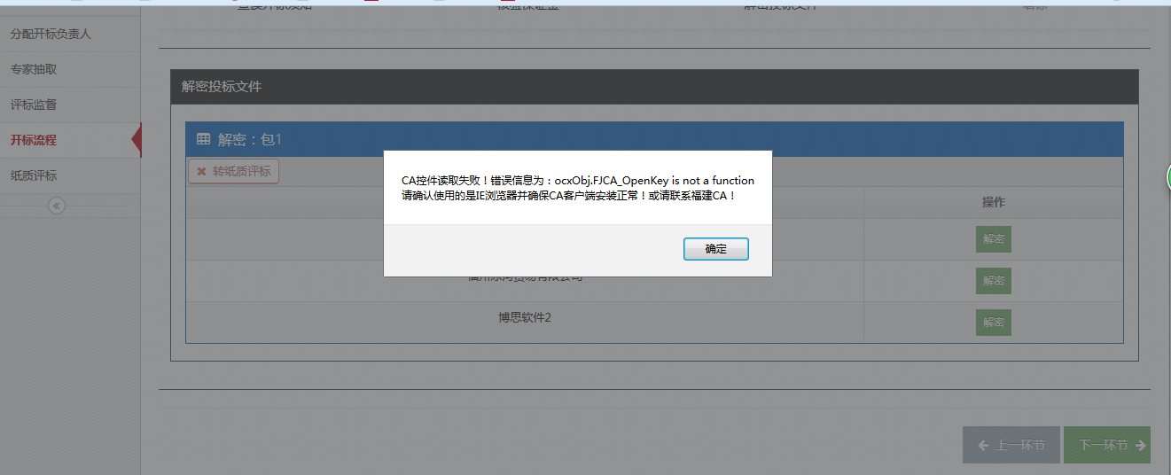

解决方案： 1、使用IE浏览器，如果win7 64位系统，请使用32位IE浏览器，管理员身份运行，加入安全信任站点，调低安全级别。

Win 7 64位系统打开 32位IE浏览器路径：C:\Program Files (x86)\Internet Explorer下面去打开32位的IE浏览器:如图

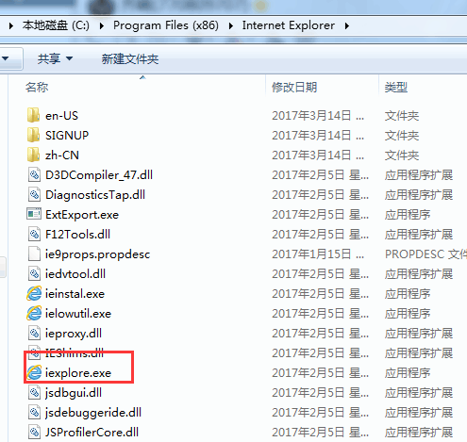

3.IE出现以下情况：

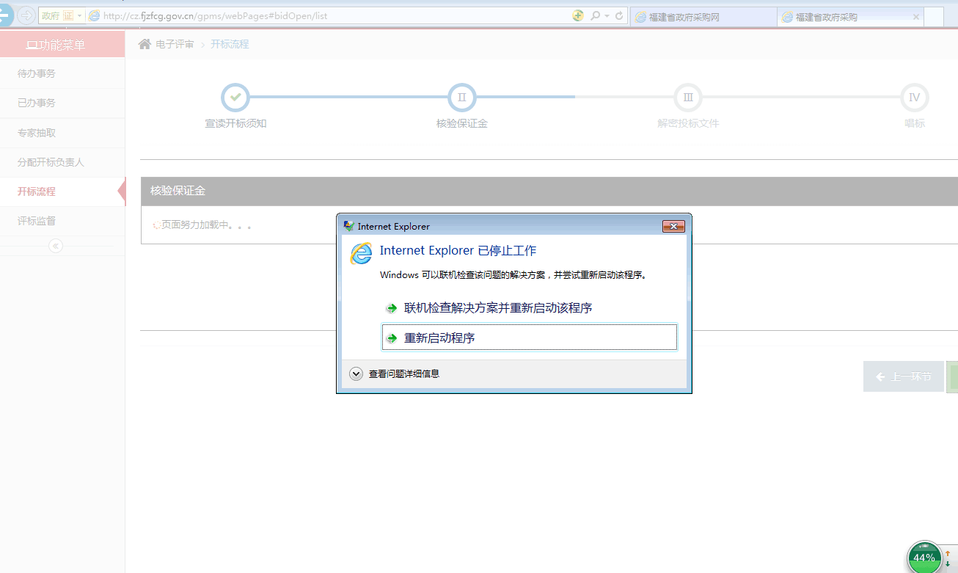

解决方案：重装CA。

3.新增采购人代表

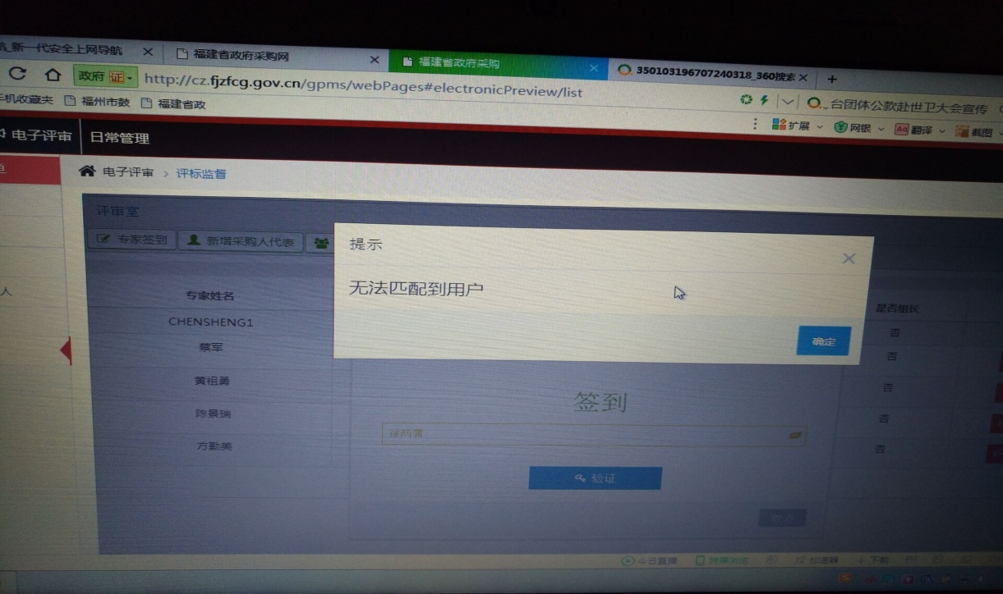

解决方案：采购人代表要有采购系统的账号密码，用户名登录验证。如果采购网能登录。需要在采购系统那同步下采购人账号。

或提示不是本单位所属人员，先让采购人查看下是否属于本单位人员，若是，需要在采购系统那同步下采购人账号。

5、专家评标时，提示请使用IE浏览器并且安装CA控件，下图：

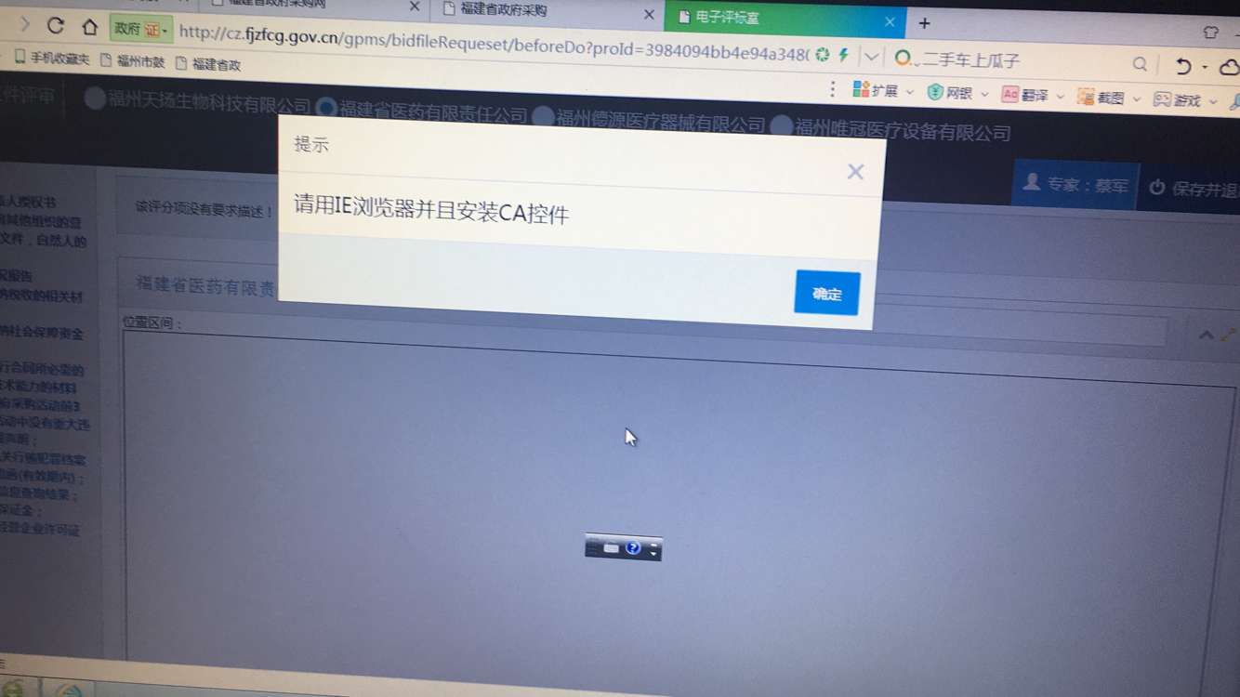

解决方案：关闭杀毒软件并使用32位IE浏览器，32位IE浏览器打开方式如评标解密，如若还是不行请重装CA。

或提示pdf不存在，询问下是否预下载了，没有预下载就进行预下载解压，是否所有电脑都提示不存在，若有一台可以，就把可以的那台电脑下面D盘GPMSdownload里的文件拷到不行的电脑。

6、代理机构退保证金提示CA控件读取失败

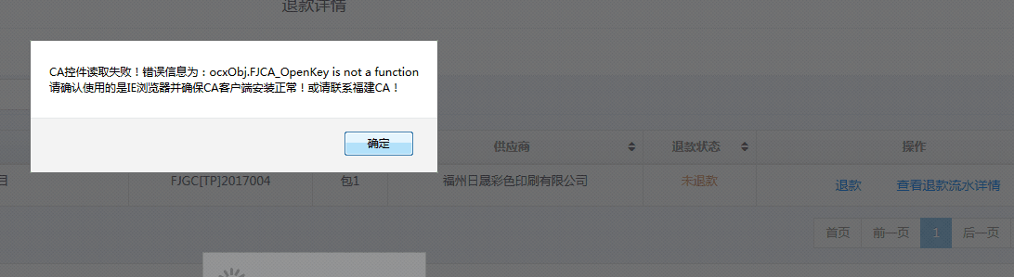

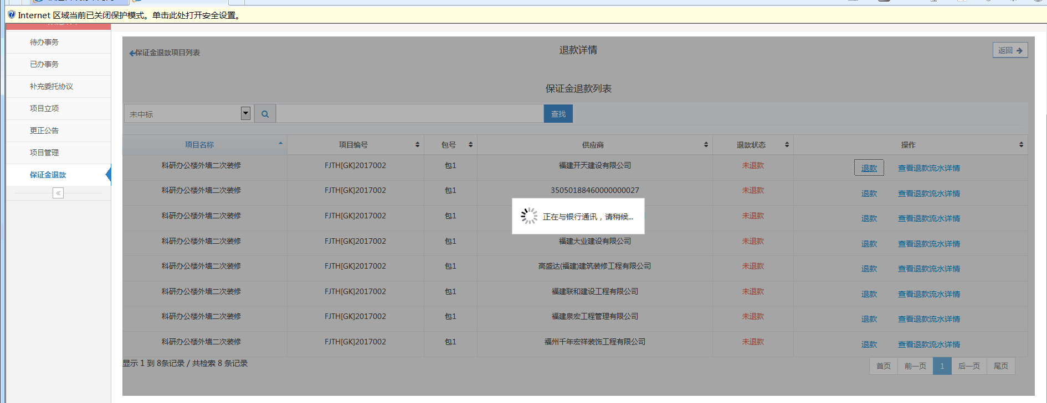

解决方案：使用IE浏览器，如果win764位系统，请使用32位IE浏览器，管理员身份运行，加入安全信任站点，调低安全级别。32位浏览器打开方式如评标解密。

如以上操作还提示读取CA控件失败，错误信息为ocx……

解决方案：关闭IE，重新注册OCX，再打开IE

C:\Program Files (x86)\CAClient\FJCA_FUN_GT.ocx

手动注册：

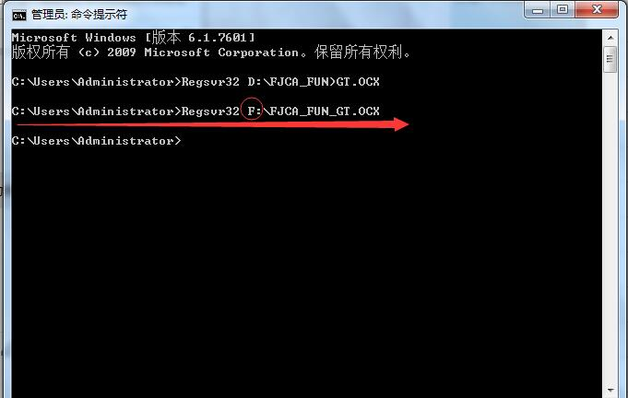

代理机构退保证金提示ca验证失败的，让代理联系ca公司，0591-968975.

供应商获取保证金提示122，代理机构不存在的，让代理联系我们。供应商获取保证金提示133，虚拟账号子账号不足的，让代理联系银行开通子账号。

7、专家抽取

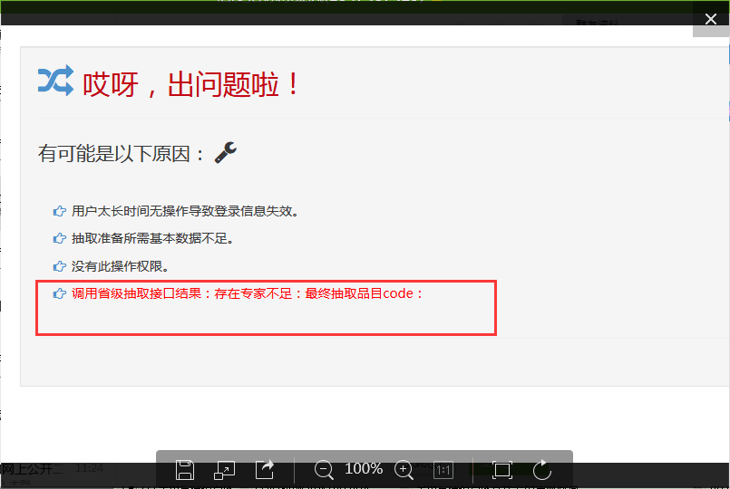

提示存在专家不足，换品目抽取或者评审区域选大。

问：专家抽取时页面显示一直在抽取代理反应以及抽取了很久没有动静

问题解答：有可能是因为网络问题导致页面卡住了，这个时候需要退出账号重新进入点击专家抽取找到这个项目进行点击查看抽取结果，如若还是与之前显示一样则联系相关人员处理。

8、更正公告时间问题

问：招标代理可能会提出已经发了更正公告延期开标时间等但是时间没有延期等

问题解答：在招标代理发布更正公告时需要选择下图画线框的时间若只在文字内容编辑框修改不会给予生效，若招标代理发生这种错误请联系相关人员。

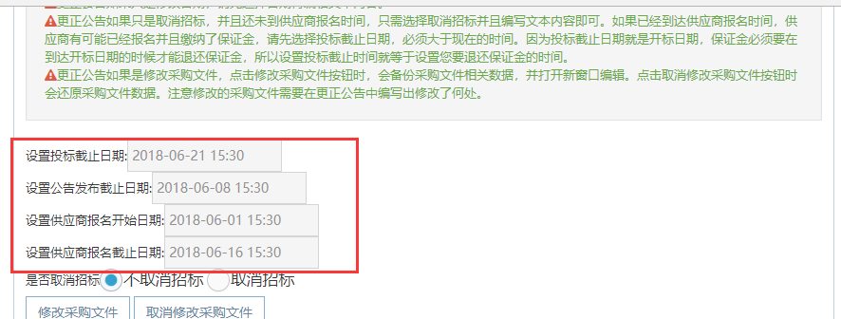

9、评标时问题

问：评标时出现没有显示供应商名称（竞争性谈判、磋商）

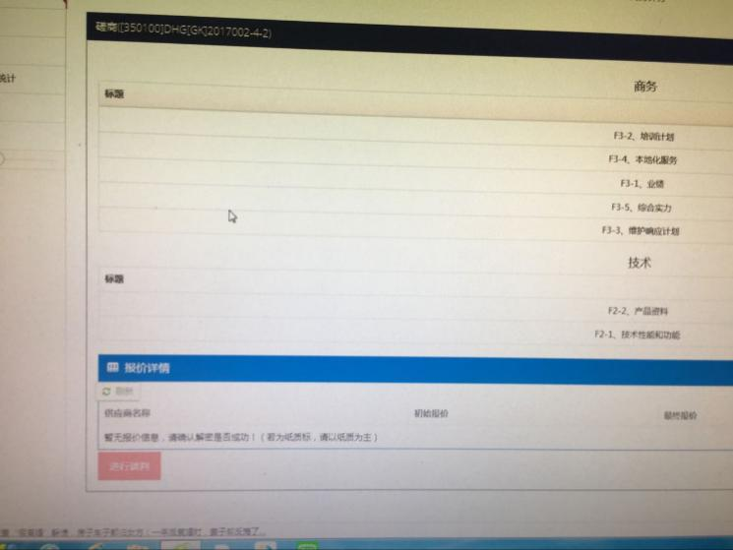

问题解答：组长在资格环节没有给予相应的供应商符合权限，请告知组长让他们确认清楚进行核实。

10、预下载

问：预下载出现如下图问题：

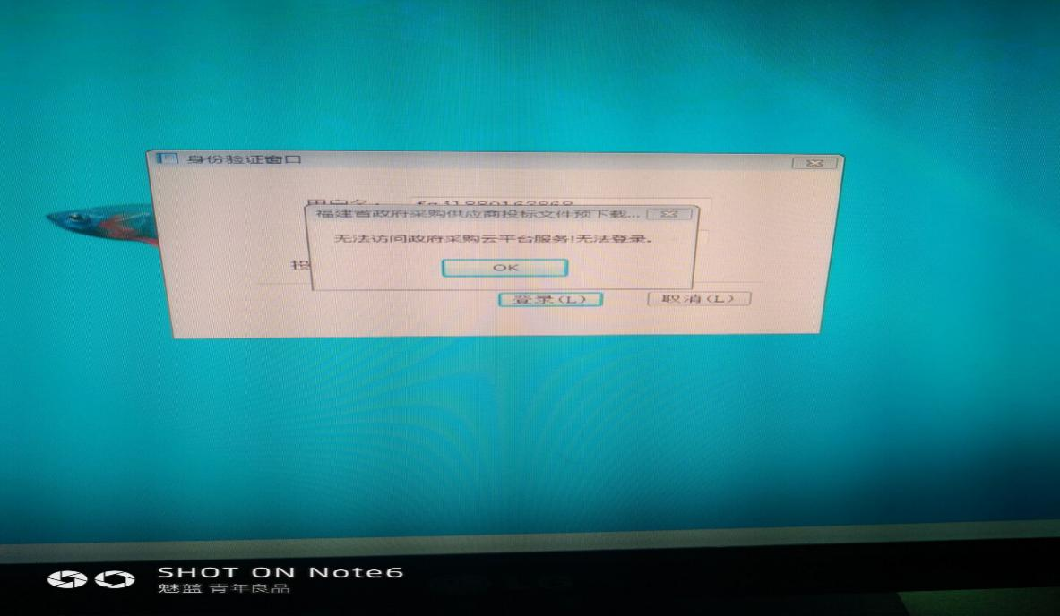

问题解答：换台电脑操作，此问题目前暂时无法解决，或者把在其他电脑已经成功预下载的文件拷贝到本机D盘对应文件夹里。

11、浏览器问题

问：关于浏览器打印、界面显示不全、界面显示有误等该如何处理

问题解答：统一更换谷歌浏览器。

12、开标流程，核验保证金环节废标操作

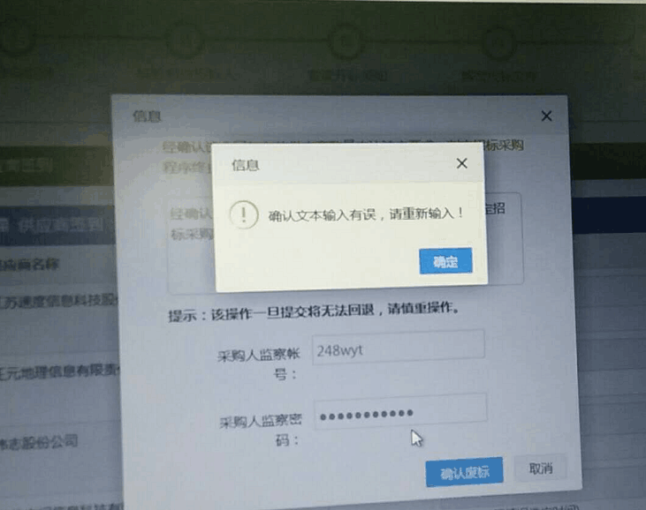

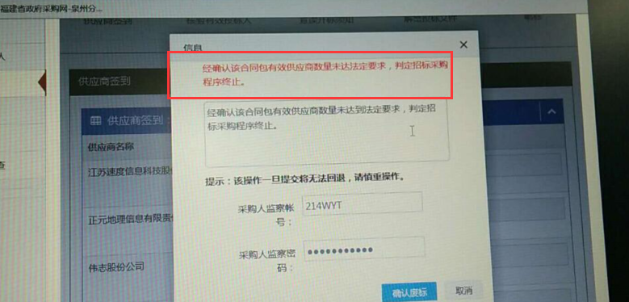

确认文本是否与上面红色文本完全一致。

若一致，点确认废标没反应，让代理确认下采购人系统，监督的账号是否能正常登陆。一般是因为监督账号密码不正确，所以点击确认没反应。

13、开标流程代理机构获取保证金流水，提示没有流水，代理核对下供应商回单跟供应商后台获取的虚拟账号信息是否完全一致。可以拿回单上的供应商名称和收款账号查询下清算，是否有流水。

开标流程代理机构获取保证金流水，提示来源异常，看下供应商名称跟缴款名称是否一致。

1. 立项的时候项目名称做的不对，怎么样做修改。

在编制标书第二个环节可以修改。

1. 采购人确认完评标报告，在代理后台看不到评标报告。

评标报告会返回给项目的开标负责人。

1. 采购人确认完采购文件，在代理后台看不到采购文件。

采购文件会返回给项目的立项人员。

1. 采购文件采购人已经确认了到代理机构了，发现采购文件内容有误需要修改怎么处理？

代理机构在发布公告前可以进行退回操作。

1. 评标过程中发现前面的环节评审有问题怎么办？

在点击评标结束之前可以由组长返回对应环节去点击解锁然后重新评审提交，如果已经点击评标结束，评标报告还没有送采购人确认的可以由代理机构经办人员点击申请重评。